ERD NUEVO
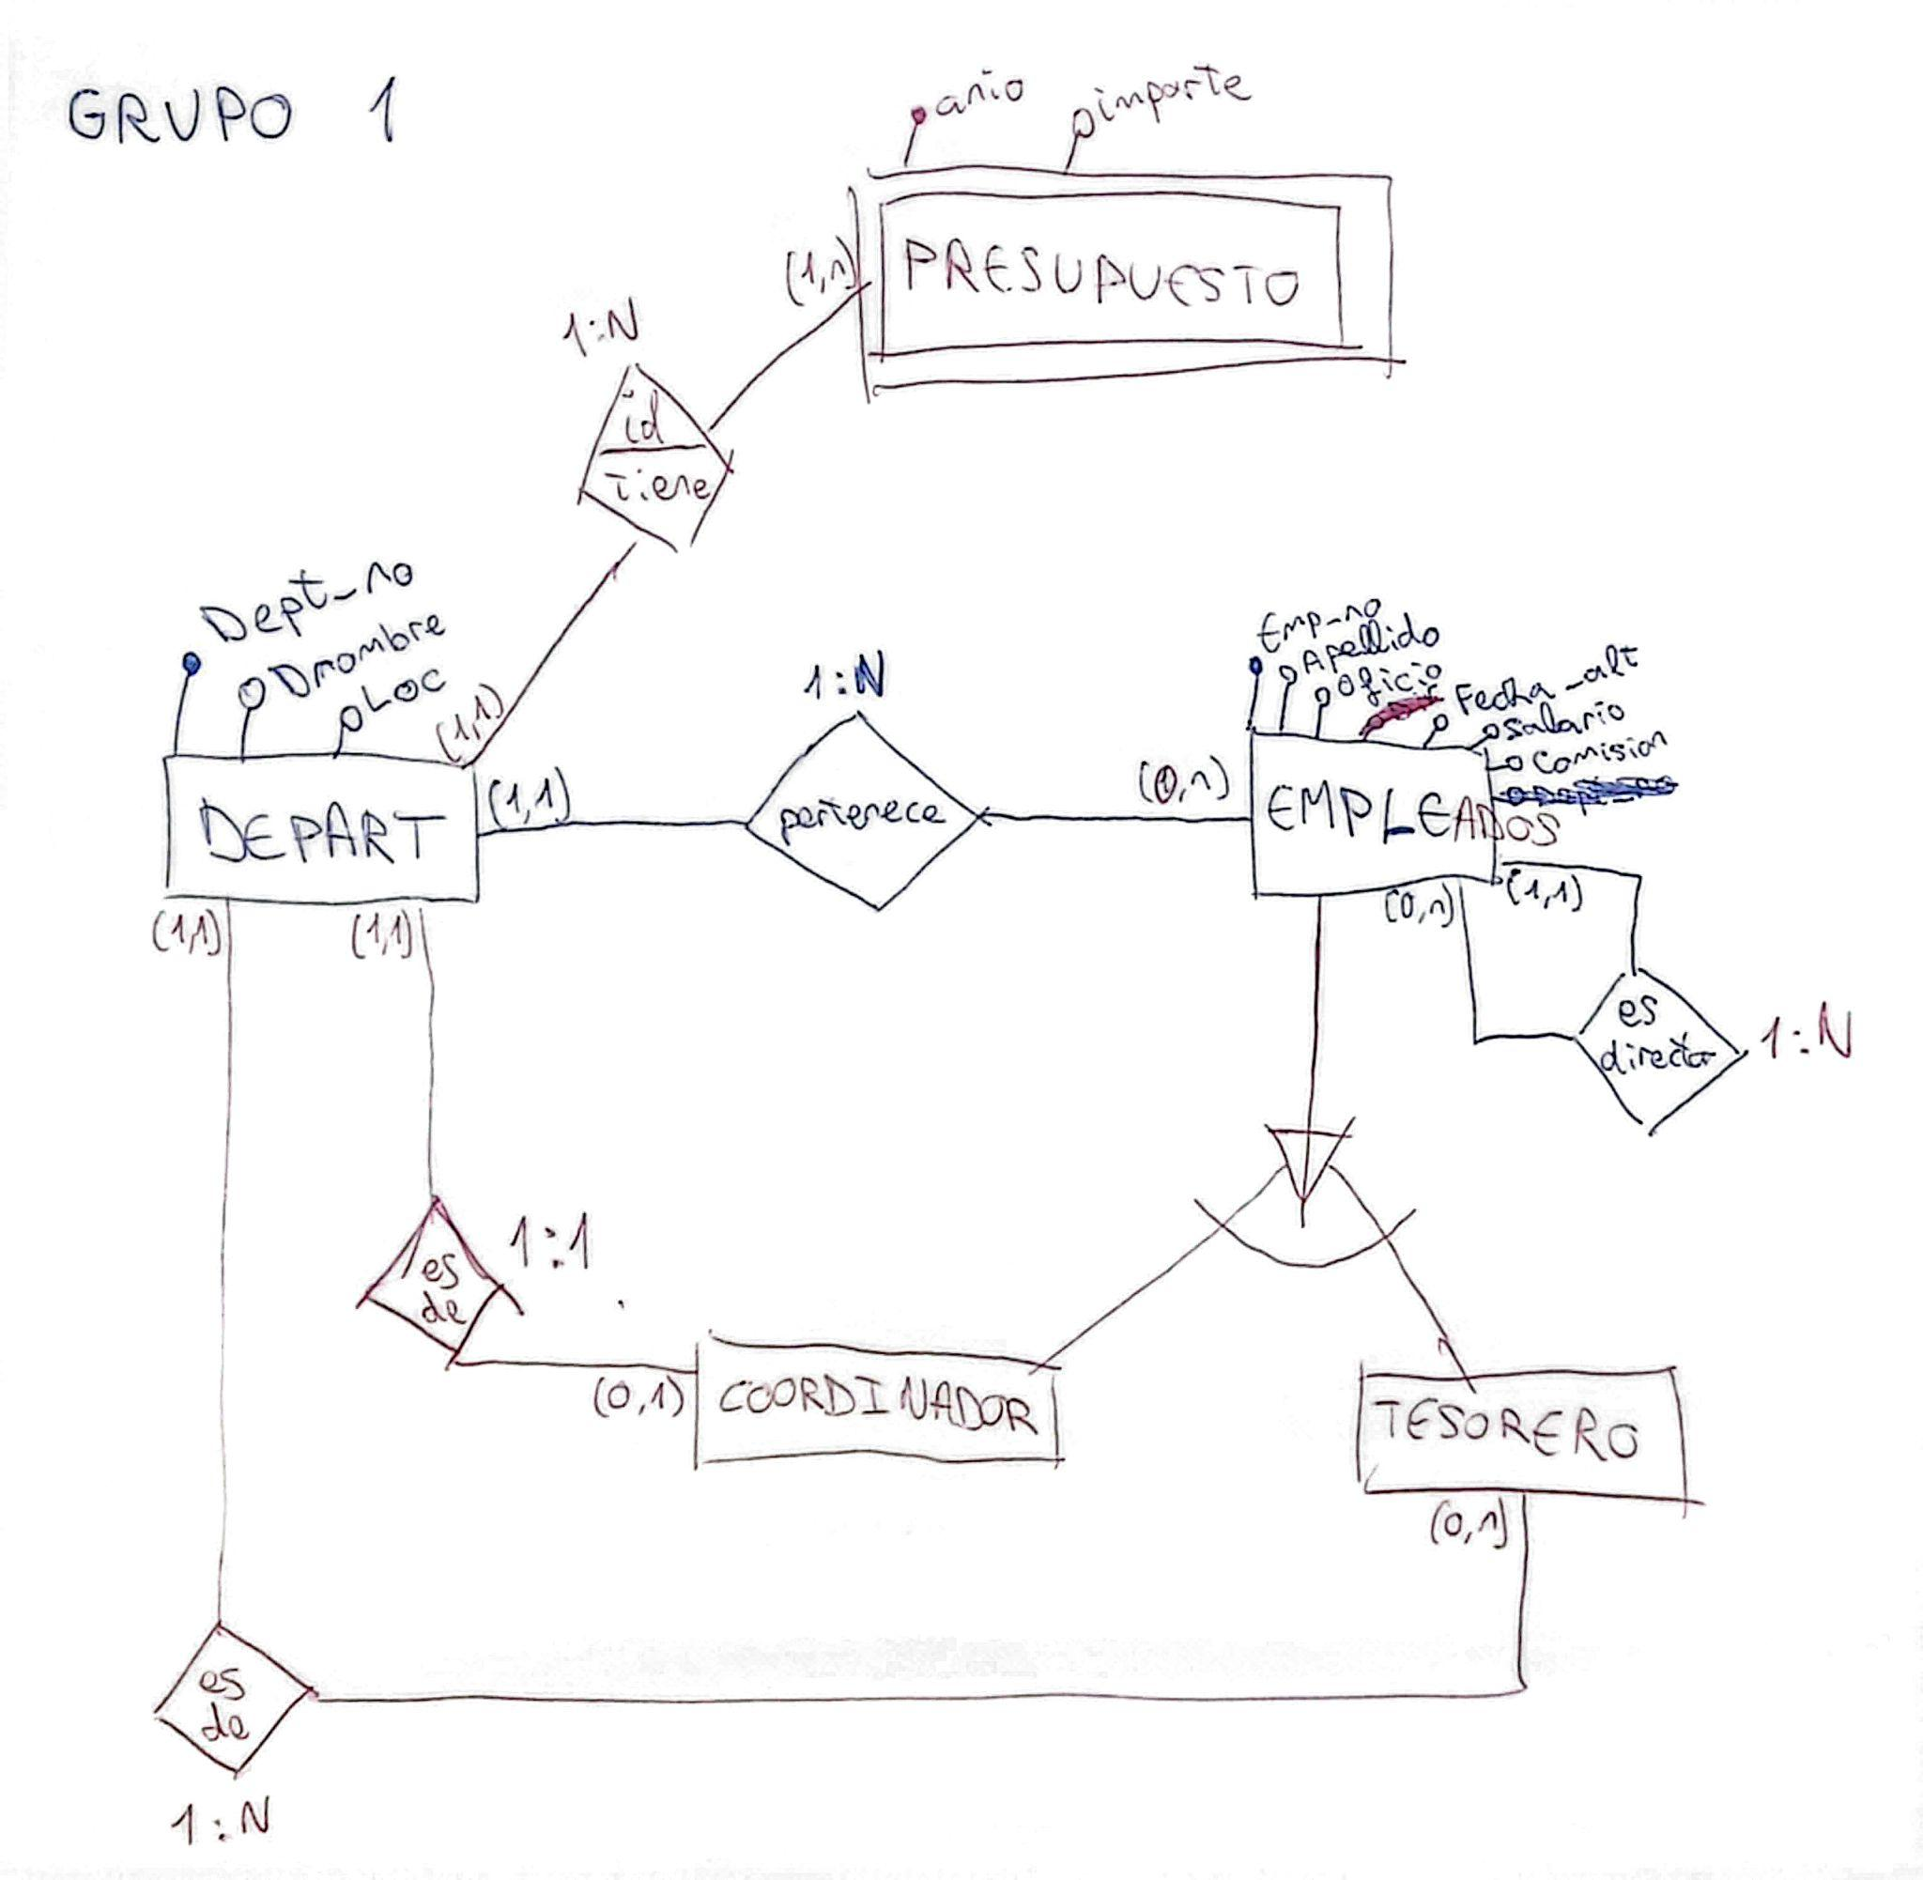
o Dir

DEPART
dept_no: 9(4) Obligatorio
dNombre: X(14)
loc: X(14)
EMPLEADO
emp_no: 9(4) Obligatorio
apellido: X(10)
oficio: X(10)
dir: 9(4)
fecha_alt: Fecha
salario:9(10)Obligatorio “Formato decimal en euros” {> 1221}
comisión: 9(10) “Formato decimal en euros”
PRESUPUESTO
anio: 9(4) Obligatorio
importe: :9(10) “Formato decimal en euros”
COORDINADOR

TESORERO

Restricciones:
Si eres tesorero no puedes ser coordinador y viceversa
La suma de todos los salarios de los empleados de un departamento no puede ser mayor al 50% del presupuesto del departamento
Un empleado con cargo no se puede cambiar de cargo ni departamento

MR NUEVO
MODELO RELACIONAL
PRESUPUESTOS(anio,importe,dept_no)
PK(anio,dept_no)
FK(dept_no)/DEPARTS

DEPARTS(dept_no,dNombre,loc)
PK(dept_no)

EMPLEADOS(emp_no,apellido,oficio,fecha_alta,dir,salario,comision,dept_no)
PK(emp_no)
FK(dept_no)/DEPARTS NO NULO

COORDINADORES(emp_no,dept_no)
PK(emp_no)
FK(dept_no)/DEPARTS

TESOREROS(emp_no)
PK(emp_no)
FK(dept_no)/DEPARTS NO NULO

ES_DIRECTOR(emp_no)
PK(emp_no)
FK(dept_no)/EMPLEADOS NO NULO

Garantiza que solo puede haber un coordinador por departamento

COORDINADORES: Cerezo - Arroyo
TESORERO: Sala

